Анкета животного без владельца от 12.03.2025 г.

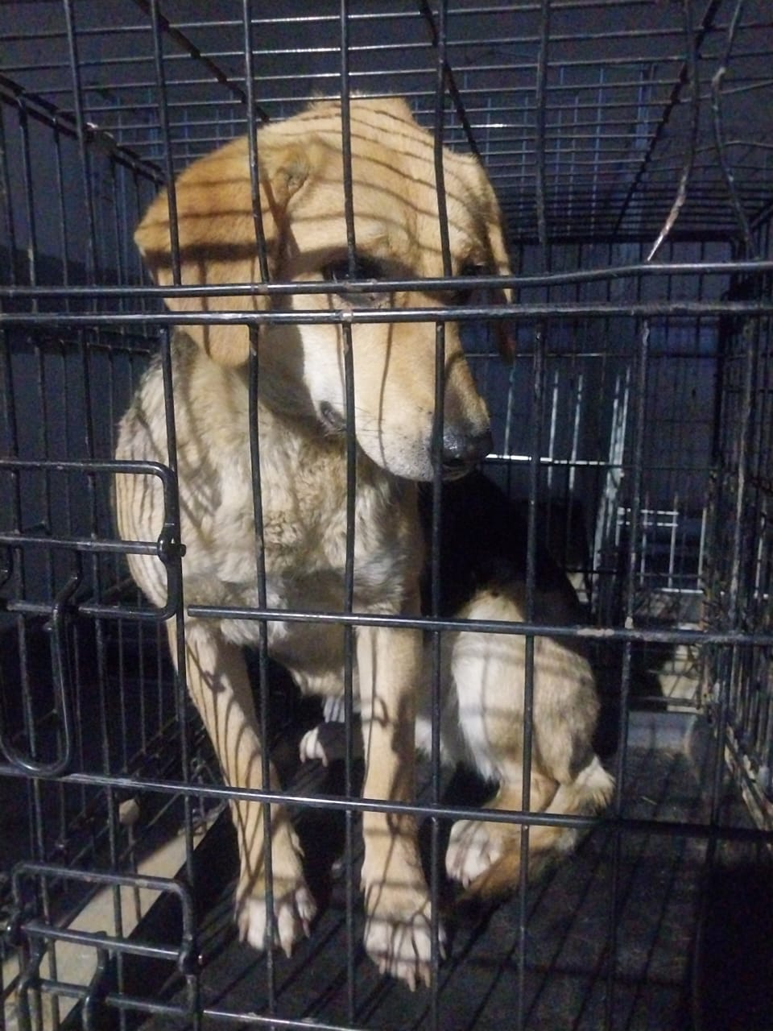 | Дата отлова, место (район, улица) | 12.03.2025 г.  г.Ставрополь, ул.Ракитная, 4а
 | Вид, пол животного | Сука
 | Окрас животного | Рыжая
 | Инд. номер/маркировка животного
 | Дата операции

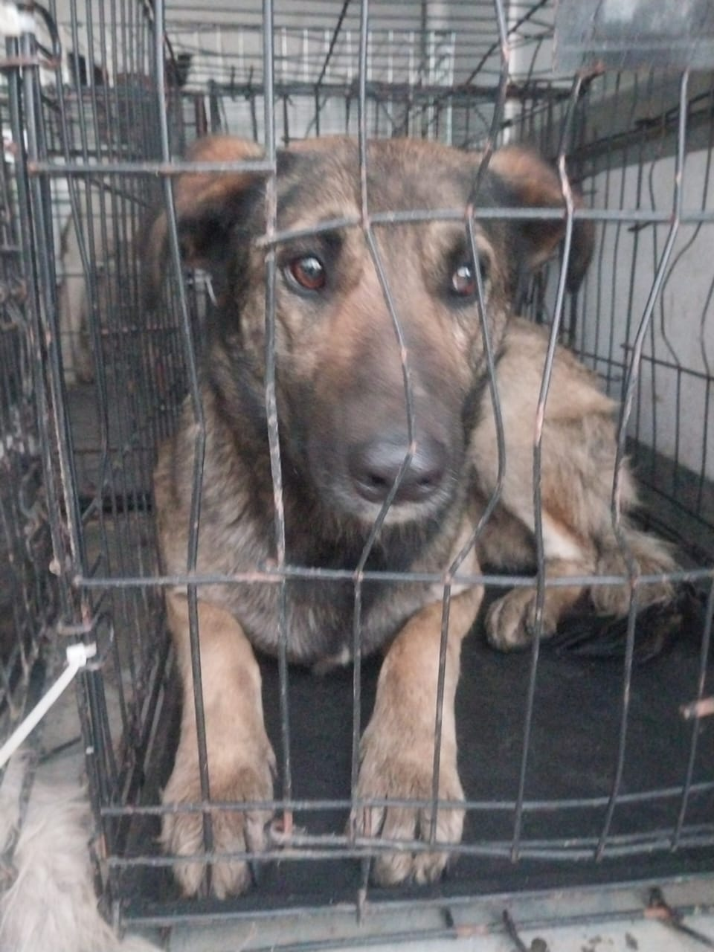 | Дата отлова, место (район, улица) | 12.03.2025 г.  г.Ставрополь, ул.8-я Промыленная
 | Вид, пол животного | Кобель
 | Окрас животного | Рыжий
 | Инд. номер/маркировка животного
 | Дата операции

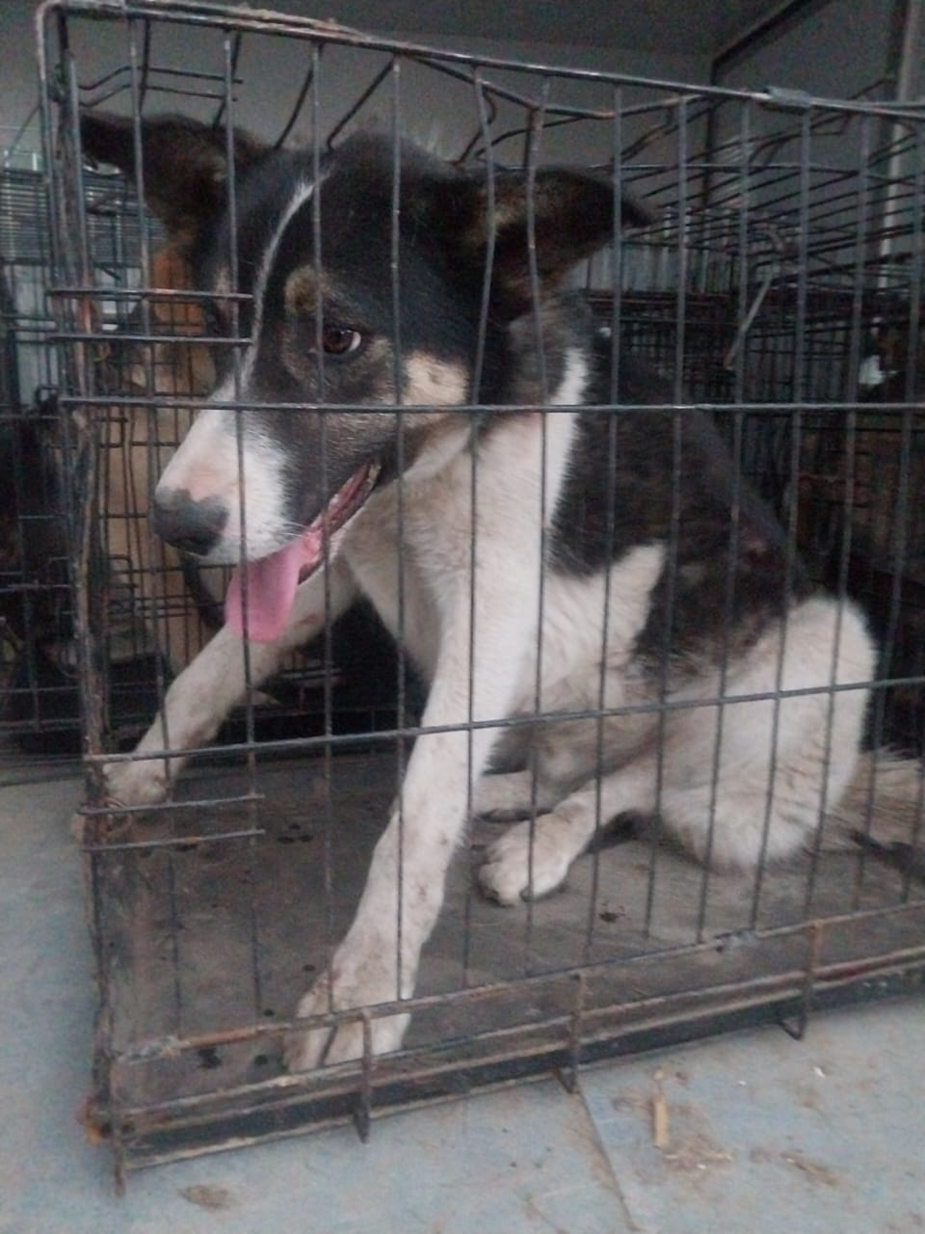 | Дата отлова, место (район, улица) | 12.03.2025 г.  г.Ставрополь, ул.Коломийцева, 38
 | Вид, пол животного | Кобель
 | Окрас животного | Серый
 | Инд. номер/маркировка животного
 | Дата операции

